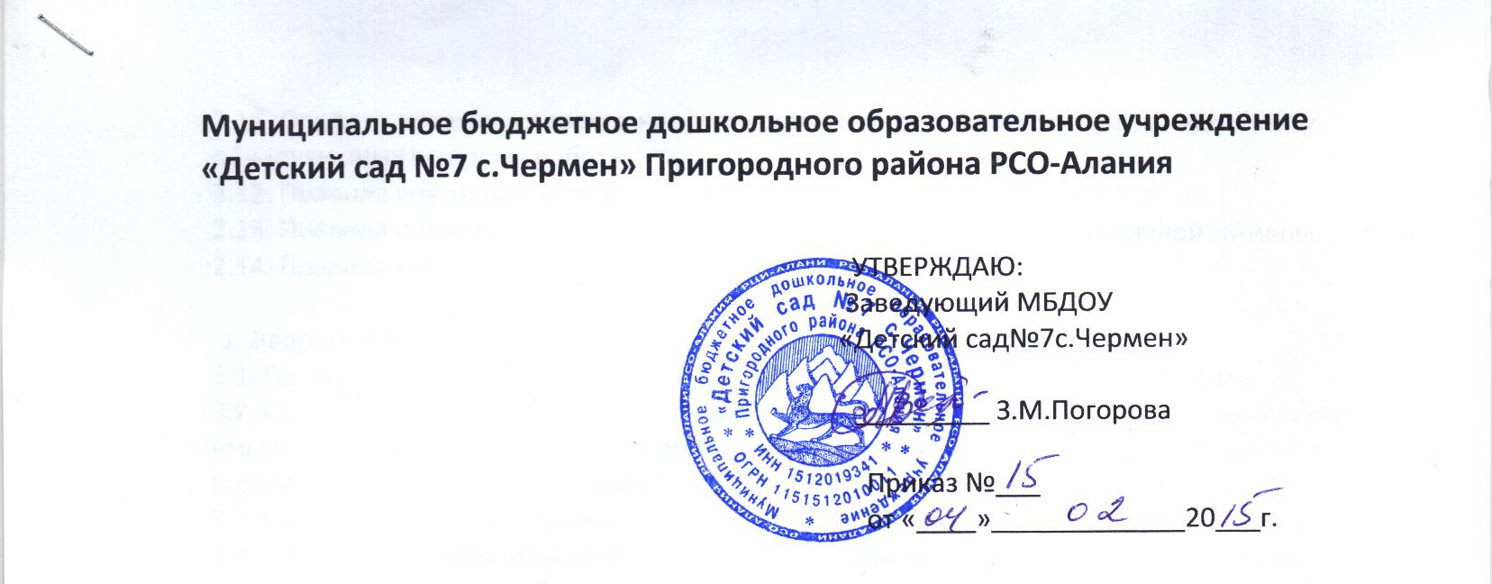

Должностная инструкция уборщицы.
1.Общие положения
1.1. Основная задача рабочего по комплексному обслуживанию – уборщицы - качественная уборка закрепленного за ней помещения.
1.2. Рабочий по комплексному обслуживанию здания - уборщица назначается и освобождается от должности приказом заведующей по детскому саду в установленном порядке.
1.3. Рабочий по комплексному обслуживанию здания - уборщица в своей деятельности руководствуется настоящей должностной инструкцией, правилами трудового распорядка и распоряжениями заведующей детским садом и заместителя заведующей по АХЧ.

2. КВАЛИФИКАЦИОННЫЕ ТРЕБОВАНИЯ
2.1. На должность рабочего по комплексному обслуживанию здания - уборщицы назначаются лица без требования к образованию и стажу работы, прошедшие инструктаж.

3. ОБЯЗАННОСТИ
3.1. Убирает закрепленные помещения.
3.2. Протирает пыль, моет вручную или с помощью приспособлений полы ежедневно (по мере загрязнения; после каждого группового занятия). Стены, оконные рамы, стекла, дверные блоки, мебель, ковровые покрытия - по графику.
3.3. Чистит и дезинфицирует унитазы, раковины и другое сантехническое оборудование (ежедневно).
3.4. Собирает мусор и относит его в установленное место (ежедневно).
3.5. Соблюдает правила санитарии и гигиены в убираемых помещениях.
3.6. Знает правила санитарии и гигиены по содержанию помещений, правила уборки; концентрацию моющих дезсредств и правила безопасного пользования ими, правила эксплуатации санитарно-технического оборудования.
3.7. Соблюдает личную гигиену, правила по ТБ и ПБ. Систематически проходит медицинское обследование.
3.8. Участвует в организационно-общественных мероприятиях коллектива.

4. ПРАВА
4.1. Отказ от работы, непредусмотренной данной инструкцией.

5. ОТВЕТСТВЕННОСТЬ
5.1. Рабочий по комплексному обслуживанию здания - уборщица несет ответственность за охрану жизни и здоровья детей.
5.2. Рабочий по комплексному обслуживанию здания - уборщица несет ответственность за невыполнение своих обязанностей, предусмотренных настоящей инструкцией.

С должностной инструкцией ознакомлен (а) _____________________________
(подпись)
«____» ________________ 200 ___г.

